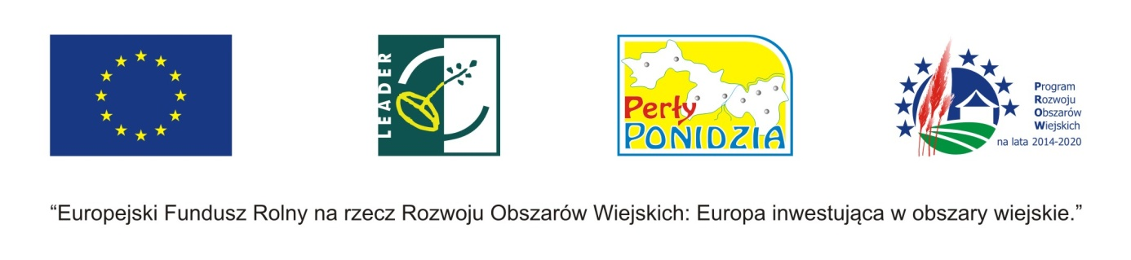
Deklaracja uczestnictwa w projekcie:
„Organizacja wyjazdów promujących kulturę i środowisko naturalne dla różnych grup wiekowych mieszkańców obszaru LGD”

Zadanie 1: „Wyjazd do Opery i Muzeum Narodowego w Krakowie”
Deklaruję uczestnictwo mojego dziecka ………………………………………………..…………
(imię i nazwisko)
w projekcie „Organizacja wyjazdów promujących kulturę i środowisko naturalne dla różnych grup wiekowych mieszkańców obszaru LGD” dla zadania 1: „Wyjazd do Opery i Muzeum Narodowego w Krakowie”.
Jednocześnie oświadczam, że moje dziecko zamieszkuje na obszarze Lokalnej Grupy Działania „Perły Ponidzia”.
Czytelne podpisy rodziców lub opiekunów
…………………………..…………………………………..
…………………………..…………………………………..
Decyduje kolejność zgłoszeń !!!
Deklarację należy złożyć w siedzibie Stowarzyszenia na Rzecz Promocji Oświaty i Rozwoju Wsi Bolesław pod adresem Bolesław 95 (Szkoła Podstawowa im. dra Pawła Sochy – sekretariat).
…………………………………………………………………………………………………………………………
Wypełnia Stowarzyszenie:
Data i godzina wpływu deklaracji: ………………………………………………
Kwalifikuję do udziału w projekcie: tak/nie* (niewłaściwe skreślić) ……………………………………
(podpis przedstawiciela stowarzyszenia)

